一、主題名稱：生活處處都有美---觸動心靈的美感
二、課程說明
(一)基本資料
1.學校課程位階：生活領域內統整（藝術與人文領域為主）
2.教學對象：二年級上學期
3.課程實施時間：每節40分鐘，33節，共1320分鐘
（二）設計動機與理念：
1.緣起：大人常說「用孩子的高度看世界時，你會發現孩子的世界是如此的不同。」孩子們富有想像力、好奇心、觀察力，生活的環境是如此豐富的、有趣的，甚至可以為了看一隻小螞蟻的爬行，看得入神與喜悅，世界對他而言是如此的美妙。隨著年紀增長，感覺卻漸漸變得麻木，少了欣賞、少了感動，周遭的事物變得冷漠，小朋友的世界往往比大人更具有美感。什麼是美感？這是本次課程思考的起點。漢堡德館長曾說：「美感是從人的感官而來，是身體上的生物本能，每個人都具有的，人類身上的這塊心靈區域似乎有無限潛能等待開發。」如何讓孩子將內在已有的美感開發與長存心中？成了我們關注的議題。
2.反思與行動：生活周遭都有美，這是每個人都會認同的想法，但是美在哪裡？為什麼覺得美？卻又見仁見智。在課程設計之初，覺得美的指導似乎是最抽象，也是最難的，到底該如何具體化地讓孩子去欣賞美？我們一直思索著：這個課程要帶給孩子怎樣的感受與收穫？透過不斷的對話，在討論中激盪，終於找到希望傳達給孩子的核心概念---美就在身邊，要用心體會、用心觀察，就去實際體驗吧！由此篩選出真正想融入課程中的內容，於是「感受、察覺、沈澱、認同、行動」成了這次課程發展的重要元素。我們覺得要讓孩子感受生活中的美，先要讓他們能察覺，希望透過覺察後的沈澱，更加認同他的家、他的學校、他的生活環境，更希望透過行動來愛護這個環境。藉由五官的體驗，能夠展現聲音、肢體動作、藝術方面的創作與分享，進而建立屬於自己美的定義。更重要的是：透過分享美的事物或定義時，要能尊重與包容他人對於美的看法。
在產出美的定義後，要如何實際運用在生活當中呢？希望透過藝文休閒活動訊息的收集與評選、禮儀的訓練、親身參與小小藝文展覽館等活動中習得的方法與態度學習經驗遷移至日常生活中。所以，課程中特別計畫運用孩子本身的作品當作藝文展覽館的內容，讓學生的作品有機會得到展現與回饋，又能從對自己與同儕作品賞析的過程中，再一次練習感受、想像、美感運用的能力。希望利用這種學習遷移的方式，讓這個『看不見的競爭力』，能在孩子的心中生根發芽。

（三）孩子實態分析：
雖然孩子最喜歡用五官來學習新事物，但是對周遭的人、事、物，卻常常『視而不見』或無法用較具體的詞語來說出心中的感受。所以，在課程設計時，以五官的體察為出發點，透過引導，讓孩子對於每天生活中的環境能有更細微的接觸與更深入的感受，更希望藉此能夠愛自己的家，愛自己的學校，對自己所處的環境中的人、事、物產生惜福感恩之情。

三、課程統整架構圖

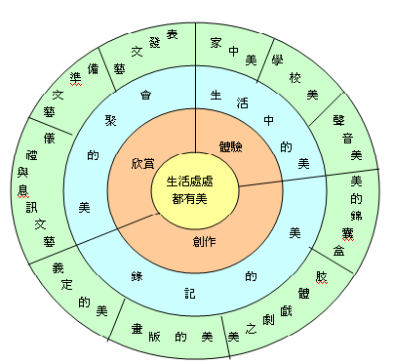

四、基本能力、藝術與人文能力指標與課程目標連結圖
基本能力
藝術與人文課程能力指標
課程目標
生活中的美
- 能透過發現與收集自己家中、學校、聲音等各種美的事物，表達個人感受與同儕分享。

- 能運用五官觀察周遭美的事物。

- 透過收集生活周遭聲音，培養學生對聲音的敏感度，發展音樂創作表達能力。
1.探索與表現
1-1-1 嘗試各種媒體，喚起豐富的想
像力，以從事視覺、聽覺、動覺
的藝術活動，感受創作的喜樂與
滿足。
1-1-2 運用視覺、聽覺、動覺的藝術創
作形式，表達自己的感受和想
法。
1-1-3 使用媒體與藝術形式的結合，進
行藝術創作活動。
1-1-4正確、安全、有效的使用工具或道具，從事藝術創作及展演活動。
一、瞭解自我與發展潛能

二、欣賞表現與創新與

四、表達與溝通與分享

美的紀錄
1.能透過文字和圖描述自己對於學校美的期望。

2.能運用各種素材設計出自己的錦囊盒。

3.培養兒童運用五官觀察周遭美的事物，並以肢體做表達的能力。

4.能透過版畫的形式，能運用不同工具呈現自己對於美的想法。

5.培養兒童對於視覺與聽覺藝術欣賞的能力，並能透過創作表達個人的感受，展現創造思考的能力。

6.能描述自己心中美的定義為何。
2.審美與理解
2-1-5接觸各種自然物、人造物與藝術作品，建立初步審美經驗。
2-1-6體驗各種色彩、圖像、聲音、旋律、姿態、表情動作的美感，並表達出自己的感受。
2-1-7參與社區藝術活動，認識自己生活環境藝術文化體會藝術與生活的關係。
2-1-8欣賞生活周遭與不同族群藝術創作，感受多樣文化特質，尊重創作者表達方式。
五、尊重與關懷與團隊合作

六、文化學習與國際瞭解

七、規劃與組織與實踐

3.實踐與應用
3-1-9透過藝術創作，感覺自己與別人、自己與自然及環境間相互關連。
3-1-10養成觀賞藝術活動或展演實應有秩序與態度。
3-1-11運用藝術創作形式或作品，增加生活趣味，美化自己或與自己有關的生活空間。

九、主動探索與研究

美的聚會
- 讓兒童能瞭解多元美的欣賞活動。
- 培養兒童正確藝文活動應有的觀念與態度。
- 引發兒童對於視覺藝術欣賞的美感能力。
- 能描述個人想法與做適當的回饋。
十、獨立思考與解決問題

五、教學流程簡案：
………
生活中的美
紀錄小書
共【12節】
體察
活動一：家中美 【3節】
收集、分享家中美的事物
活動二：校園美 【5節】
觀察校園、分享校園中美的角落，並運用文字或圖畫
留下記錄
活動三：聲音美 【4節】
傾聽生活中的聲音、收集生活中各類音源並進行分類，
討論減少噪音的方法

小書1

小書2

小書3

………
美的紀錄
共【10節】
活動四：美的錦囊盒【2節】
製作錦囊盒，使收集美的物品能有收藏之處
活動五：肢體戲劇之美【3節】
利用肢體動作來感受源自身體的美
活動六：美的版畫【3節】
將感受到美的事物，以版畫呈現出來，成為美的創作
活動七：美的定義【2節】
歷經許多探討美的活動，為自己下一個美的定義
小書4
創作

小書5

小書6

美的聚會
共【11節】
活動八：藝文訊息與禮儀【4節】
討論藝文的訊息種類、收集方法。討論參觀藝文活動該有的禮儀及注意事項
活動九：藝文準備【4節】
小組合作，為自己辦一個藝文活動，分工活動事前的準備
活動十：藝文發表【3節】
展現自己、欣賞他人藝文發表活動
欣賞
小書7

六、單元活動設計
活動一、家中美
主  題 | 次  概  念 | 單  元  名  稱 | 活動  一 | 活動內容 | 學習目標 | 對應能力指標 | 分段  能力  指標 | 融  入  議  題 | 節  數 | 評量  方式 | 教學資源
生活處處都有美 | 體察 | 生活中的美 | 家中美 | 1收集家中美的事物  2.將家中美的事物作小組及全班性分享  3.小書1 | 1運用五官  觀察欣賞、  先收集家中美的事物  2主動提出  個人感受與同學分享 | 2. 欣賞表現與創新  4.表達溝通與分享 | 1-1-2  2-1-8 | 環境、家政 | 生  活  3  節 | 資料收集發表聆聽態度 | ＊教師：小書的格式、紙張準備  ＊學生：蒐集家中最美的事物
共3節 |  | 活動內容 |  |  |  |  |  |  | 小書製作
第一節 |  | 1.指導孩子課後收集家中美的事物，可以是照片、書籍、作品、圖畫、裝飾物、……等。  2.每位學生先作分享的準備：來源、種類、外型特色、為什麼覺得它很美、與它發生過特別的事情、平時如何收藏或展示……。 |  |  |  |  |  |  | 小書1：家中美  1.封面  2.我覺得我家最美的是….  3.它的外表  (1)看起來…  (2)聽起來...  (3)聞起來….  (4)玩起來…  4.平常我們珍惜的方式是….  5.曾經發生過最特別的是….  6.我在介紹的時候…感覺…，希望…
第二節  第三節 |  | 1.老師先做示範，引導孩子練習表達的內容與技巧，先作小組內輪流分享。  2.每人發表完，同儕可提出問題或回饋，再進行下一位的分享。  3.小組分享完後，進行全班性分享。請孩子分享小組分享時最特別的部分。  4.完成小書1的記錄（介紹後的心得）。
教學提示：

1.分享方式的變化，以維持興趣：利用小組內分享的優點是讓每個孩子有機會發表，孩子在報告中調整自己的音量，觀眾也學習如何專注聆聽。最後總結活動時仍有全班性分享，各組提出特別的分享，分享方式改變既省時又能維持學習興趣。
2.分享物品的選擇：分享的物品歸類後大致有物品及情意類：物品類有窗簾照、寵物、裝飾品、收藏物等；情意類有媽媽懷孕照、全家福照片、自己的成長照等，帶有美好回憶的物品。
3.對美的定義具體：這時大多的孩子們對美的瞭解仍和具體的物品結合，與當初設計活動時的 設定是一樣的，往後透過一系列對美的體驗與感受，可對美的想法可更多元，更貼近生活中 的精神層面。
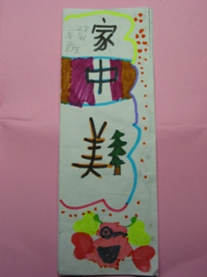
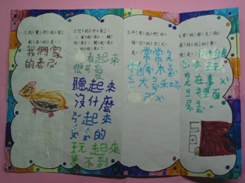
柏融介紹家中美的小書內容
介紹寵物。
思樺：家中美的封面
活動二、學校美
主  題 | 次  概  念 | 單  元  名  稱 | 活動  二 | 活動內容 | 學習目標 | 對應能力指標 | 分段  能力  指標 | 融  入  議  題 | 節  數 | 評量  方式 | 教學資源
生活處處都有美 | 體察 | 生活中的美 | 學校美 | 1認識校園  成長故事  2.將學校美  的事物作分  享及分類  3.校園直擊：  認同學校環  境進而愛護 | 1運用五官觀察欣賞並收集學校中美的事物  2能提出感受與同學分享 | 2. 欣賞表現與創新與  4.表達溝通與分享  6、文化學習與國際瞭解 | 2-1-5  2-1-7  2-1-8 | 環境、家政 | 生  活  5  節 | 資料收集發表聆聽作品 | 教師：  學校興建前後的照片、錄影帶、實物投影機錄影機
共5節 |  | 活動內容 |  |  |  |  |  |  | 小書製作
第一節 |  | - 利用學校昔日的舊照片與現今照片做比較，讓孩子  瞭解學校建築的始末。（學校的成長故事）  - 創意猜一猜：利用校園美創意照片讓孩子猜猜看校  美中可找到英文字母的圖像，引導孩子利用下課時間遊玩時，對學校環境細部  - 觀察，並簡單記錄下來。 |  |  |  |  |  |  | 小書2：校園美  1.封面  2.我覺得校園看起來……  3.我覺得校園美麗的地方有…..  4.全班認為最美的是..，因為…（可全班共作）  5.我會在這裡……（做哪些事）  6.當…...時候，我會……  7.要保存這份美的記憶，我想……  *5、6、7題連貫
第二節 |  | 1. 實地探索校園，記錄自己用五官察覺認為美的建築、角落或氣味……等。
第三節  第四節 |  | 1. 發表自己對美欣賞的角度；報告自己覺得校園中最美的事物及原因。  2. 選出班上公認校園中最美的事物。  - 將這些美的事物分類。（自然美、人為美）  - 針對全班公認最美的校園事物作圖畫及文字敘寫。
第五節 |  | - 作品分享  - 校園直擊：透過校舍物品被傷害的照片及影帶，引導  討論能為學校做什麼

1.美來自心中的感動、感同身受：人對於美的事物總是捨不得破壞，為什麼學生會破壞公物，是不是少了感動？這次利用建校的照片，以寶寶成長的過程，描述辛苦建校歷程如同小寶寶出生一般，需要大家的長期呵護。透過照片的震撼，讓孩子仔細、實地體察校園美，並希望透過校園的成長故事引發孩子認同學校，視為自己的家一樣地愛護。
教學提示：
2.「創意猜一猜」活動從不同角度看校園美都有新的發現與驚奇：課前老師可細心地在校園每個角落中，找到英文字母的圖像，這些資料呈現引起學生主動積極對於學校的新奇，下課中到處找 A、B、C……的圖案在哪裡。
3.延續校園美的感受，持續轉化行動的力量：校園成長故事讓孩子印象深刻、打掃變認真、使用公物格外小心。還可在二下時，將延續校園美的感受或在彈性時間課程規劃讓孩子親自愛校服務，建立主動的、喜悅的、願意為校園美做維護。
4.靜靜的欣賞、細細的聆聽，引發本體內在的感動：當大家一起逛校園，校園的美是需要大家共同維護的，當大家對校園的美有認同時，破壞的行為也會變少。這個觀念與這股力量應從低年級就開始建立。
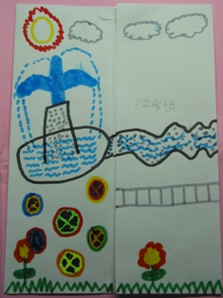
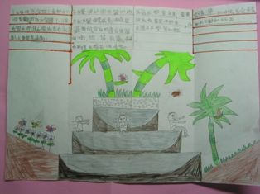
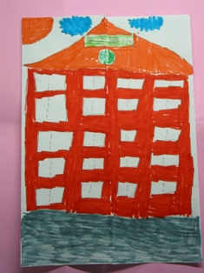
★紘志：最美的是學校正面很壯觀，是美麗的天堂
★家誠小書封面：最美的是火山噴水池
★啟惟小書內頁：最美的是夏威夷中庭

活動三、聲音美
主  題 | 次  概  念 | 單  元  名  稱 | 活動  三 | 活動內容 | 學習目標 | 對應能力指標 | 分段  能力  指標 | 融  入  議  題 | 節  數 | 評量  方式 | 教學資源
生活處處都有美 | 體察 | 生活中的美 | 聲音美 | 1收集與猜猜生活周遭各類音源  2.將各種聲音分類  3.如何減少噪音  4.小書3 | 1運用五官觀察並收集生活周遭各類音源  2主動提出個人感受與同學分享  3探討減少噪音的方法 | 1.瞭解自我與發展潛能  2. 欣賞表現與創新與  4.表達溝通與分享  6.文化學習與國際瞭解 | 1-1-1  1-1-2  1-1-3  1-1-4  2-1-5  2-1-6  2-1-8  3-1-9 | 環境 | 生  活  4  節 | 資料收集發表聆聽態度作品 | ＊師：音樂CD或錄音帶、聲音卡紙、四四和二四拍子的音樂
4節 | 活動內容 | 小書製作
第一節  第二節 | 1.猜猜我是誰：分辨聲音的種類、來源，練習製造聲音並進行分類。  2.聲音卡：每人選一種聲音，可先設定主題範圍，利用注音符號及通用符號將聲音記錄下來。（顏色、字體大小粗細……創作）  3.將全班作品排開，對設計出的聲音卡輪流製造發音。 | 小書3：  聲音美  1.找一找生活中聲音有..，可以分成…  2.聲音卡：我選了一種最美的聲音，用符號記錄下來  3.要收集這些聲音，我可以用….  4.我會利用身體表現自然樂器聲，進行二四拍子、四四拍號創作及發表。
第三節  第四節 | 1. 分辨出好聽的、舒服的悅音與惱人的噪音。  2. 討論如何避免製造噪音或受噪音干擾 。  3.「森林的鐵匠」，依四宮格的節奏型態，進行頑固伴奏。  4. 利用身體或節奏樂器表現自然樂器聲，進行二四拍子、四四拍子拍號創作及發表。
教學提示：

1.聲音符號化，將聽覺轉為視覺：孩子很喜歡聲音卡的活動，看到他人創作的作品，有時很難猜對設計者要表達的聲音，因此孩子用自己的理解來表現聲音，沒有標準答案的聲音，激發其想像、創新的潛能，達到欣賞同儕間的創作的目的。
2.聲音卡活動延伸噪音與樂音的區別：由於聲音卡活動會發出較大的聲音，因此從活動中自然而然談論到好聽的、舒服的悅音與惱人的噪音區別。

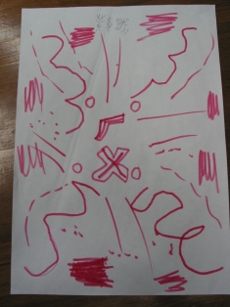
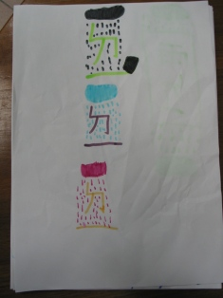
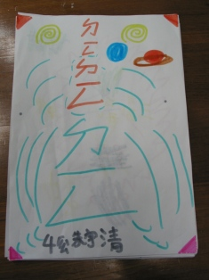
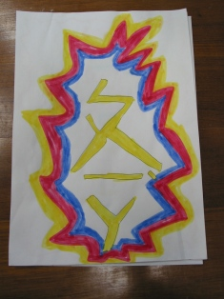

嘉銘：最美的是下棋聲
卓然：最美的是風聲
彥博：最美的是水滴聲
宇清：最美的是電鈴聲

活動四：美的錦囊盒
主  題 | 次  概  念 | 單  元  名  稱 | 活動  四 | 活動內容 | 學習  目標 | 對應能  力指標 | 分段  能力  指標 | 融  入  議  題 | 節  數 | 評量  方式 | 教學資源
生活處處都有美 | 創作 | 美的紀錄 | 美的錦囊盒 | 設計自己  能夠收藏  美的錦囊  盒或口袋書 | 能夠製作  錦囊盒或  口袋書作品。 | 2. 欣賞表現與創新與  七、規劃與組織與實踐  九、主動探索與研究  十、獨立思考與解決問題 | 1-1-1  1-1-2  1-1-3  1-1-4  3-1-11 | 家政 | 生  活  2  節 | 實作 | 生：  盒子、要收集的物品
共1節 |  | 活動內容 |  |  |  |  |  |  | 小書製作
第一節 |  | - 準備：  1.決定要收藏哪些美的事物。（先寫下來）  *調查是平面或立體居多，以便決定要用什麼形式收藏。  *收集範圍：家中或校園中的美  *記錄內容：收藏的物品、要怎麼製作美化、取名字。  2.決定收藏的方式：先準備自己喜歡的盒子。  二、動手製作：  1.將帶來的的盒子美化做成自己的寶貝盒。  2.美化要收藏的物品：例如樹葉做成書籤、圖畫做邊框資  源回收做的瓶子裝東西。  三、欣賞：  1.你喜歡自己的錦囊盒嗎？為什麼？  2.你最欣賞誰的錦囊盒？為什麼？  備註：錦囊盒可放在學校展示。 |  |  |  |  |  |  | 小書4：  作品介紹單  1.錦囊盒名稱  2.設計想法  3.將要收藏哪些收藏的原因對自己的意義。
教學提示：

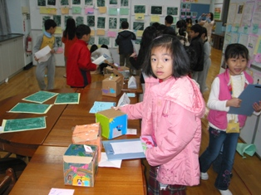
1.形式多樣的錦囊盒：學習中的資料也是美的紀錄物品，錦囊盒可有許多形式，種類有（1）集結前幾次課程所完成小書，並附加多功能口袋書，希望當作這個階段的作品集。（2）設計大口袋書，可以當作期末收藏的檔案夾。（3）多功能錦囊盒，裝飾完後，可以放學生喜歡或收藏的小東西。
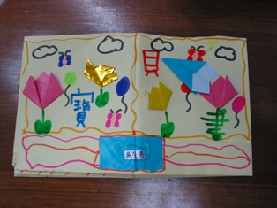
旻喜：口袋書形式
一年五班學生：立體盒裝形式

活動五：肢體戲劇之美
主  題 | 次  概  念 | 單  元  名  稱 | 活動  五 | 活動內容 | 學習  目標 | 對應能  力指標 | 分段  能力  指標 | 融  入  議  題 | 節  數 | 評量  方式 | 教學資源
生活處處都有美 | 創作 | 美的紀錄 | 肢體戲劇之美 | 利用視覺、聽覺、全身感覺動作肢體練習。 | 能以肢體律動表達自己的感受和想法。 | 1.瞭解自我與發展潛能  2. 欣賞表現與創新  4.表達與溝通與分享  5.尊重、關懷與團隊合作  10.獨立思考與解決問題 | 1-1-1  1-1-2  2-1-6  3-1-6  3-1-9  3-1-10 | 家政 | 生  活  3  節 | 實作 | 師：  背景音樂
3節 |  | 活動內容
教  學  活  動  一 |  | - 暖身  視覺：照鏡子：兩兩一組，當照鏡子與鏡子，模仿對方的動作。  二、發展活動  視覺延伸練習： 靜止動作編故事  1.學校裡有的景象物品雕塑或動物園中的雕塑：（A是雕塑家、甲是雕塑品）兩人一組，雕塑完以後成品讓他人猜猜看是什麼？  2.四人一組，請小朋友選一個自己喜歡的動作並靜止不動，一個畫面四個人，大家看動作共編故事。  三、討論  做完這些活動，你有沒有發現到平時自己沒注意看到的東西？
教  學  活  動  二 |  | - 暖身  聽覺：靜心傾聽，聽到什麼？（教材：大自然音樂運用或教室中現場聲音）  - 發展活動  聽覺延伸練習：（1）聽大海的聲音，想像自己是海浪…..（動作呈現）  （2） 聽到鳥叫的聲音，想像自己是一隻鳥….  （3）聽節奏走走走：聽到快、慢、不同節奏的聲音，表現不同的走法。  三、討論  四、做完這些活動，你有沒有發現平時自己沒注意看到的東西、聽到的聲音有哪些？
教  學  活  動  三 |  | - 暖身  動覺：「放大與縮小」將身體放到最大，縮到最小。  - 發展活動  動覺延伸練習主題：我是一棵樹  * 指導語：  1.想像自己是一顆小種子，剛被埋在校園的土裡，小朋友們澆水以後，我  2.慢慢的長出新芽……  3.陽光照著我，好溫暖，我的心裡好開心……  4.下雨的時候，我也很開心，因為我可以喝到雨水。我慢慢的長大….長大…..  5.我長成一棵小樹，後來又慢慢長得更大…..變成了「大樹」…..  6.當微風吹在我的身上，真是舒服極了…..我抖抖身體…..  7.當颱風的時候，讓我好害怕，風好強…..更強…我快站不穩了….我用力的抓住泥土  8.（2人一組）變成一棵校園裡的樹…（4人一組）變成一棵樹……  - 討論  做完這些活動，你有沒有發現到平時自己沒注意看到的東西、聽到的聲音有哪些？
教  學  活  動  四 |  | 一、暖身  視覺：訓練專助力，看表情做動作、觀察顏色、動作但不說話。  二、發展活動  動覺延伸主題：磁鐵人  1.自己的兩兩部位相吸 2.兩人相吸 3.自己與物品相吸  4.擺好姿勢去旅行（認識全身各部位、想像力與同儕互動關係。）  三、討論：同上
教  學  活  動  五 |  | - 暖身  聽覺練習：聽口令作動作。  - 發展活動  - 123木頭人  - 木頭人各種姿勢、兩兩一隊、小組合作，循序漸進擺出各式各樣造型。  感覺有聲與無聲、身體的動與靜、發展造型、合作能力。  三、討論：同上
教  學  活  動  六 |  | - 暖身  觀察未吹氣的氣球，拉、吹氣、消氣的變化。  - 發展活動（任選幾種活動進行）  - 以肢體呈現氣球被吹氣的過程。  - 扮演氣球，氣球突然破掉。  - 老師假裝吹好幾顆氣球，學生扮演氣球，一個一個被刺破模樣。  - 每人一顆球，讓氣球往上飄（用身體各部位）  - 做出氣球飄動的感覺（旁白+音樂）--手眼協調、提高肢體敏感度。  三、討論：同上
教學提示：

1.多元活動供老師選擇有把握進行的內容：安排了六個活動都可以達到教學目標，讓老師選擇有把握的活動進行，可以顧及老師的個別差異，讓上課可以更加順暢。
2.「肢體戲劇之美」三節課不連排，分散學習：孩子少有機會作肢體上的表現，因此將三節課分開，不致使時間過長，孩子可以沈澱後分散練習肢體表現的機會。

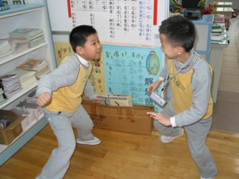
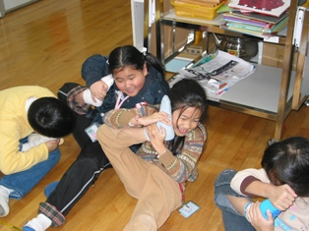
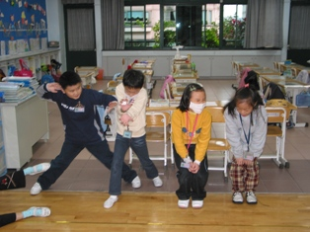
★鏡子遊戲

★磁鐵人
★四人靜止故事

活動六：美的版畫
主  題 | 次  概  念 | 單  元  名  稱 | 活  動  六 | 活動內容 | 學習  目標 | 對應能力指標 | 分段  能力  指標 | 融  入  議  題 | 節  數 | 評量  方式 | 教學資源
生活處處都有美 | 創作 | 美的紀錄 | 美  的  版  畫 | 透過版畫的方式呈現自己對於美的看法。 | 能描繪出  心中美的  景象 | 2. 欣賞表現與創新  9.主動探索與研究  10.獨立思考與解決問題 | 1-1-1  1-1-2  1-1-3  1-1-4  2-1-6 | 環境、家政 | 生  活  3  節 | 實作 | ＊師：  版畫材料用具  ＊生：  介紹牌
3節 |  | 活動內容 |  |  |  |  |  |  | 小書製作
 |  | 一、討論  讓你曾經感覺到最美好的人、事、物：例如人---表情、動作線條、故事情節？但是要可以說出理由的（創作動機）。  二、材料使說明  技法指導：點刮、鉛筆刻、避免搓破、從角落撕紙、可重複刻、滾同一方向。  三、整理  收拾整理好的人可以先寫下小書5（作品介紹單）。 |  |  |  |  |  |  | 小書5：  介紹版畫（解說牌）  1.作品名稱  2.作者  3.創作的動機想法  4.版畫內容
教學提示：

1.主題訂定：大致上以本階段的課程內容為主，將已經體驗過的美藉由版畫呈現出來。設
定主題是讓部分孩子有參考的方向，孩子亦可自選主題，讓程度不同的孩子各有發揮的
天地，將美的事物用另一種方式呈現。
2.閒置時間的安排：由於版畫油墨的使用，需要輪流操作，先完成的孩子可以繼續設計作
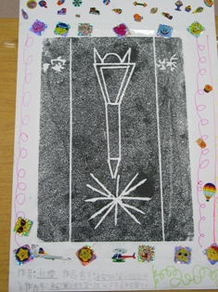
品的介紹卡，讓孩子們是屬於工作狀態，進度上不會有太大的落差。
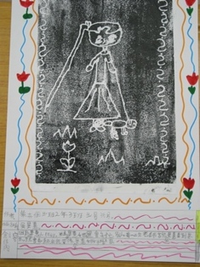
★怡儒：紀錄校園美活動中印象深刻創校的第一把剷子。
★卉倫：最美的同學是旻喜，因為她會常常幫助別人。

活動七：美的定義
主  題 | 次  概  念 | 單  元  名  稱 | 活動  七 | 活動內容 | 學習  目標 | 對應能力指標 | 分段  能力  指標 | 融  入  議  題 | 節  數 | 評量  方式 | 教學資源
生活處處都有美 | 創作 | 美的記錄 | 美的定義 | 透過討論分享，建構自  己對於美的定義 | 能描述自己心中美的定義為何。 | 1. 瞭解自我與發展潛能  2. 欣賞表現與創新  9.主動探索與研究  10.獨立思考與解決問題 | 1-1-2  2-1-5  2-1-6 | 家政 | 生  活  2  節 | 實作 | ＊師：  各式美的定義
2節 |  | 活動內容 |  |  |  |  |  |  | 小書製作
一、複習舊經驗  展示之前活動照片、作品展示，讓孩子再次瀏覽。  二、美的定義討論  1.生活中充滿許多美的事物，美的東西在哪裡？  2.到底美是什麼？（1）美可以動嗎？（2）美可以摸到嗎？ （3）美可以聞得到嗎？（4）美可以感受到嗎？（看到的、聞到的、摸到的、心裡感覺到的感受分項敘述）  3.每一個人感受美的事物都一樣嗎？  4.你可不可以用一句話來形容美就是….（利用文字敘述）  5小書創作6：寫下美的定義。  三、歌曲教唱  「美」的歌曲（可評量節奏、拍子） |  |  |  |  |  |  |  |  | 小書6：  美的定義  經過這麼多美的體  驗，我覺得美就  是….
教學提示：

1.為自己下一個美的定義吧！可以在課程開始之前，讓孩子寫下自己認為的美，一方面作為課程設計修正的依據，另一方面，可以瞭解透過課程的實施，孩子對於美的定義是否有層次上的不同，但可以包容或欣賞每個人因感受程度不同而有的差異。

單元八：藝文訊息與禮儀
主  題 | 次  概  念 | 單  元  名  稱 | 活動  八 | 活動內容 | 學習目標 | 對應能  力指標 | 分段  能力  指標 | 融  入  議  題 | 節  數 | 評量  方式 | 教學  資源
生活處處都有美 | 欣賞 | 美的聚會 | 藝文訊息與禮儀 | 1.透過收集藝文活動相關訊息文宣，瞭解多元美的欣賞活動。  2.透過討論瞭解參觀藝文活動的正確觀念和態度。 | 1.能收集相關藝文活動訊息  2.能瞭解多元美的欣賞活動。  3.能與他人分享藝文活動相關經驗  4.能學習正確參與藝文活動時應有態度。 | 4.表達與溝通與分享  5.尊重與關懷與團隊合作  6.文化學習與國際瞭解  10.獨立思考與解  決問題 | 1-1-4  2-1-7  3-1-10 | 家政  、環境、人權 | 生  活  4  節 | 收集  討論發表 | ＊師生：  藝文活動的文宣海報收集
4節 |  | 活動內容 |  |  |  |  |  |  | 小書製作
 |  | 一、討論  課文情境圖提問：（1）從掛圖裡，你知道有哪些藝文活動？  （2）他們在從事何種活動？（3）你還知道哪些藝文活動？  （4）這些活動有什麼相同？或不相同的地方？  二、發展活動  1.收集藝文活動文宣：  （1）從那裡知道藝文活動的訊息？  （2）從文宣中，你可以知道哪些？（時間、地點、售票…  2. 參與藝文活動  （1）你曾經參與過藝文活動嗎？（從課本情境掛圖及收集的  資料）  （2）你和誰一起去參加？  （3）讓你印象深刻的是什麼？  （4）從藝文活動中，你學到什麼？  三、總結 |  |  |  |  |  |  | 小書7：  參加藝文活動要注意的禮儀：  食、衣、行、不遲到早退、態度、其  他
第三  四節 |  | 討論  - 參加藝文活動要注意的禮儀？及注意事項？  - 在參加較正式且公開場所（演奏廳、文化中心…）的藝文活動，應該注意什麼？  3.討論藝文生活對生活的影響：若生活中沒有這些藝文活動，你覺得如何？

教學提示：
- 收集資料再練習：讓孩子練習收集有關藝文訊息，希望能從課程中習得的能力能學習遷移，落實在日常生活當中。

2.生活禮儀再加強：平時的生活常規時常在提醒應有的禮貌規矩，現在再藉由藝文展活動的課程，再一次加強在公開正式場合中需注意的事項。
活動九：藝文準備
主  題 | 次  概  念 | 單  元  名  稱 | 活動  九 | 活動內容 | 學習目標 | 對應能  力指標 | 分段  能力  指標 | 融  入  議  題 | 節  數 | 評量  方式 | 教學  資源
生活處處都有美 | 欣賞 | 美的聚會 | 藝文準備 | 1.透過討論準備藝文展需要物品及布置場地。  2.討論欣賞藝文作品方式。 | 1.能合作完成場地布置。  2.能瞭解欣賞藝文作品的標 準及參觀方式 | 2.欣賞、表現與創新  4.表達與溝通與分享  5.尊重與關懷與團隊合作  7.規劃、組織與實踐 | 1-1-4  2-1-7  2-1-8  3-1-10  3-1-11 | 家政 | 生  活  2  節 | 發表、實作 | 師：  展覽空堅的規劃、動線處理  生：  展覽作品、佈置會場
4節 |  | 活動內容
第一  至第二節 |  | 一、討論  1.說明：藝文活動包含很多，欣賞小朋作品展示也是藝文活動的一種。  2.靜態展覽：之前課程活動中所製作的作品呈現。
第三節 |  | 3. 實際體驗一個藝文活動的籌畫過程：小組準備  如何吸引觀眾？要有哪些準備？*設計海報、廣告單、標示牌。
第  四  節 |  | 一、討論  1.如何欣賞藝文作品？  *可從哪些標準欣賞？（從顏色、線條、內容…..感受、主題）  二、發展活動（建議活動，視各班情況決定）  藝文活動布置：（1）標示參觀動線（2）各班作品設計
教學提示：

1.全程DIY：利用這階段課程孩子在各個單元的作品，將它美化布置於展覽會場，此外還需注意動線的規劃、欣賞回饋的方式…，全程模擬正式的展覽會，包括門票、進出口、作品標示等設計，全程讓孩子參與。
活動十：藝文發表
主  題 | 次  概  念 | 單  元  名  稱 | 活動  十 | 活動內容 | 學習目標 | 對應能  力指標 | 分段  能力  指標 | 融  入  議  題 | 節  數 | 評量  方式 | 教學  資源
生活處處都有美 | 欣賞 | 美的聚會 | 藝文發表 | 1.模擬美術展覽館會場進行欣賞活動  2.對於作品能觀察與填寫回饋。 | 1.引發兒童對視覺藝術欣賞的美感能力  2..能實際運用正確參觀禮儀。  3.能描述個人想法與做適當的回饋。 | 2.欣賞、表現與創新  4.表達與溝通與分享  5.尊重與關懷與團隊合作  10.獨立思考與解決問題 | 1-1-4  2-1-7  2-1-8  3-1-10  3-1-11 | 家政 | 生  活  3  節 | 發表、實作 | ＊師生：  展覽空堅的規劃
3節 |  | 活動內容
一、行前說明
- 動線說明：協同教學
- 時間：參觀40分鐘
- 作筆記方式：每個班可挑1-2個最欣賞的作品並記錄作者編號及內容簡介。
- 回饋單使用：看完作品挑出最喜歡的前三名，寫班級作品編號、一句回饋的話。
二、欣賞活動

1.模擬美術館真實情境：從入口進去，自由參觀。
2.回饋時間：40分鐘過後，填寫回饋單，貼在各班鞋櫃前海報。
三、總結分享
分享你最喜歡誰的作品？為什麼？（從顏色、線條、內容等）
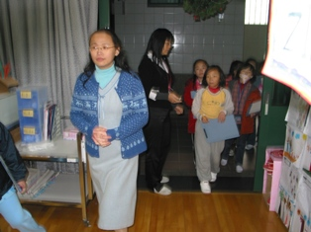
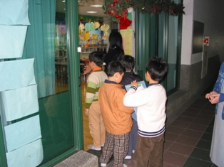
★要排隊入場，入口在一班，看展覽要從入口進去才行。

★地上有指示方向線，慢慢看，別急。
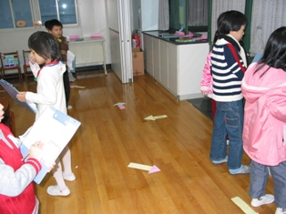
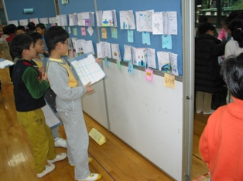
- 牆上都有提醒標誌喔！例如請勿奔跑、不可攜帶寵物。
- 地上也有警告的標誌，不可越線

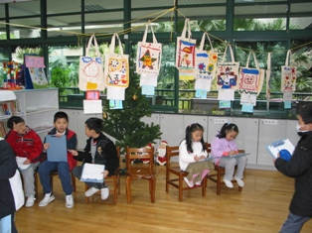
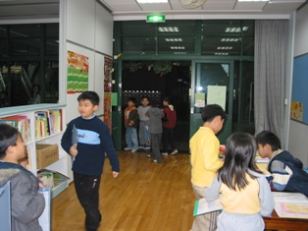
★看累了，稍微坐下來休息一下吧順便做紀錄。
★展覽的作品真多，有平面、立體、購物袋製作等

★出口在八班，參觀完的，回到各班外面走廊，可以寫回饋單囉！

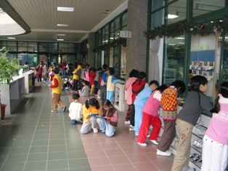
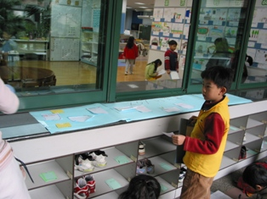

★寫完回饋單，貼到想要回饋的同學，他們班級的海報上。

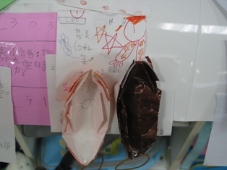
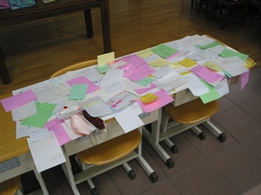
★哇！海報上貼滿了。還有自動摺船當小獎品送他心目中作品得獎者以茲鼓勵。

教學提示：

1.八班協同藝文展：每班挑選幾個重要主題作展覽，靜態或動態皆可可以視各班需求及空間的安排，彈性地將希望展出的作品呈現即可。
2.學生作品成了有價值的名畫展覽品：以往到了期末，大家都開始整理作品，但少有機會做班級間作品欣賞。透過這次「二年級藝文館展覽」的活動，真正的落實孩子互相欣賞與互評的機制，並且真實評量參觀禮儀的態度練習。
3.相信孩子的眼光：老師們揣測孩子寫回饋表時會選擇給自己的好朋友，不過活動結束後，發現雖有少數孩子如此，但絕大多數的孩子都可以認真的找尋心目中的好作品，給予公平公正的回饋。
七、評量：
對於整個活動的評量項目，可使用下列表格為主，將此主題活動性質依據評量的四個向度分類，方便成績的轉換。四個向度百分比分別為意願及態度25％、思考及判斷25％、表現及應用25％、知識及理解25％。（見附錄一）
八、參考資料：
  - 美的學習：天下出版社
  - 生活領域指引南一版（93年）
  - 教育部全球資訊網：九年一貫正式綱要
【附錄一】
主題目標：1.透過收集生活中的美好事物的活動中及聲音，培養兒童對美的鑑賞力與創作力。
2.透過欣賞與體驗藝術的表演，培養兒童參與藝文活動及鑑賞能力。
3..閱讀文宣的過程中，學習如何正確使用這些資訊，並與大家分享自己最喜歡的藝文活動。
評量向度 | 生活事物的關心、意願及態度 |  | 生活事物的思考及判斷 |  | 生活技能的表現及應用 |  | 生活事物的知識及理解
評量標準 | 1.收集資料  2.認真收集有關美的事物  3.能用肢體表現戲劇律動  4.能積極參與討論發表 |  | 1.能用字、畫描述校園美  2.寫下自己對於美的定義  3.各活動的討論、分享內容 |  | 1.製作環保袋  2.製作錦囊盒  3.印製版畫作品  4.許願卡 |  | 1.知道藝文活動的注意事項  2.能配合四宮格節奏演奏
活動名稱 | 生活中的美  美的紀錄  美的聚會 |  | 生活中的美  美的紀錄  美的聚會 |  | 生活中的美  美的紀錄  美的聚會 |  | 生活中的美  美的紀錄  美的聚會
座號 | 評量標記 | 成績 | 評量標記 | 成績 | 評量標記 | 成績 | 評量標記 | 成績
1
3
4
5
6
7
8
9
10
11
12
13
14
26
27
28
29
30
31
32
33
34
35
36
37
38

